|  |  |
| --- | --- |
| 产品名称Product name | 密级Confidentiality level |
|  |  |
| 产品版本Product version | Total 3pages 共3页 |

方案设计及影响分析

|  |  |  |  |  |
| --- | --- | --- | --- | --- |
| 拟制:  Prepared by | 李敏行 |  | 日期：  Date | 2024-12-17 |
| 审核:  Reviewed by |  |  | 日期：  Date |  |
| 批准:  Granted by |  |  | 日期：  Date |  |

元鼎智能创新有限公司

版权所有 侵权必究

All rights reserved

# 问题背景

*由于T1pro整机电机仓电极针位置加长1.5mm，未避免电极针受力过大，适配充电座电极片下限位也需调整尺寸方案*

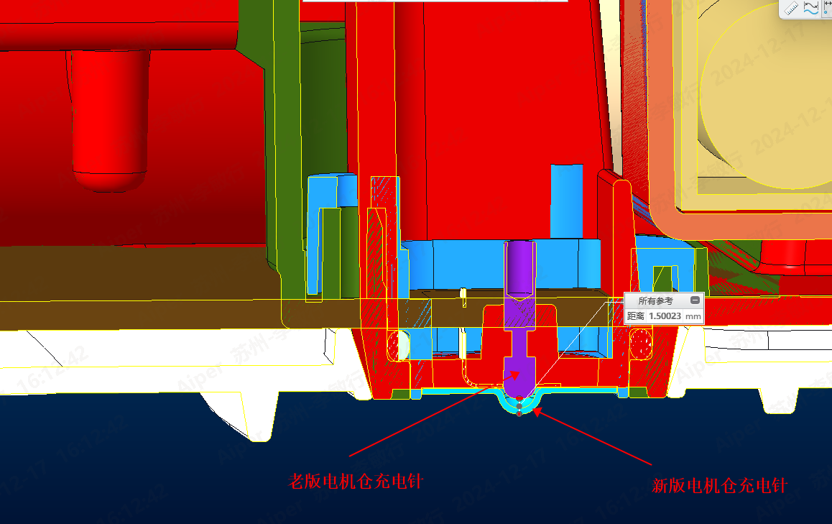

# 影响分析

## 技术影响

## *T1pro整机电机仓电极针位置加长1.5mm，导致充电过程中电极针受力过大，有潜在充电功能失效风险；*

## 业务影响

*无*

# 解决方案

*适配充电座电极片下限位尺寸调整，局部减胶1.5mm；*

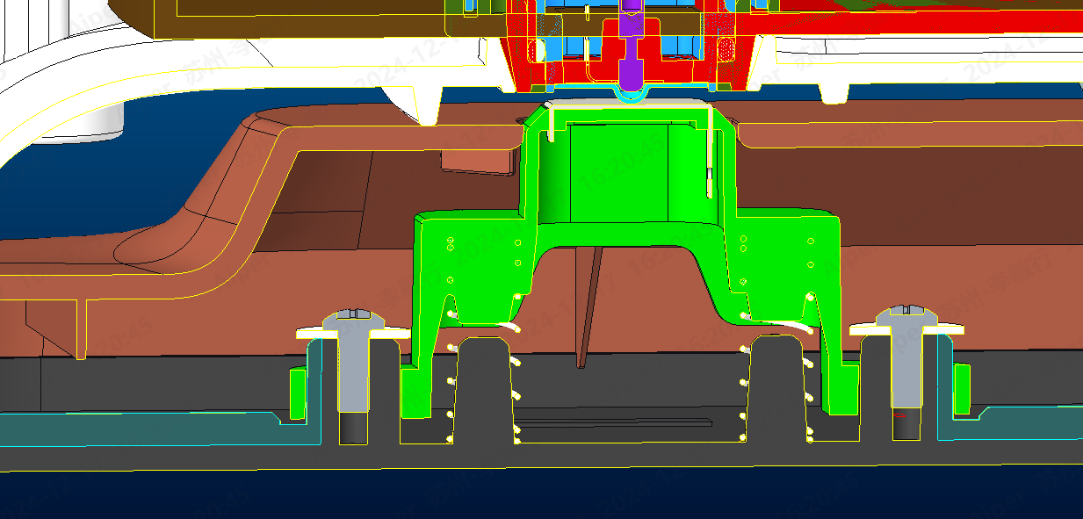

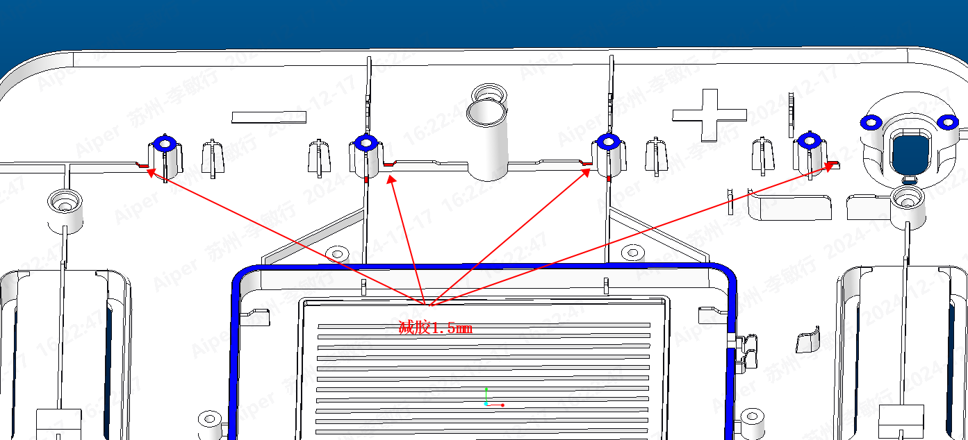

# 自验结果

*充电座下盖手工减胶模拟验证，充电支撑座按压极限状态时周围缝隙比之前大些，但不影响整体充电功能，频繁按压也无卡滞；*

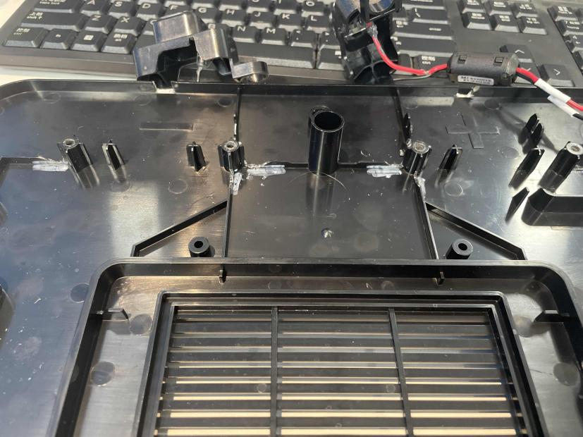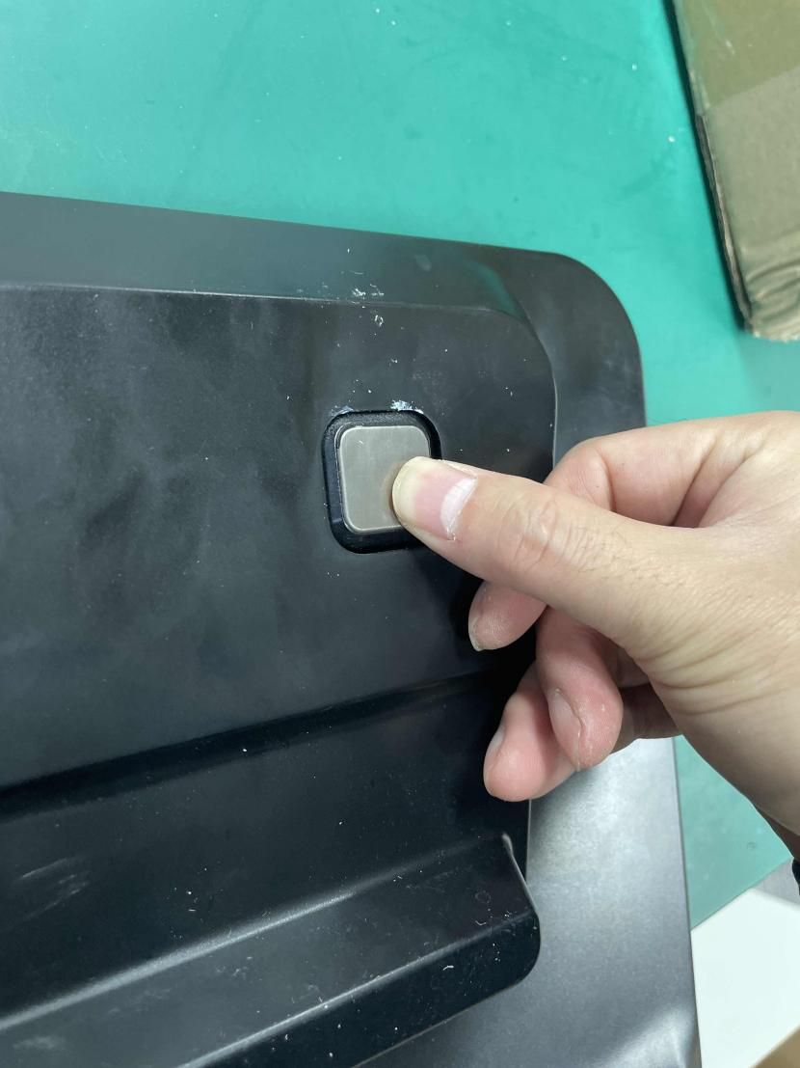

# 方案总结

*充电座下盖筋位减胶可提高压缩行程与压缩力，避免T1pro整机充电针受力过大，建议按此结构调整方案进行修模*